**～新幹線がとまる「まち」飯山市で地域おこし活動にチャレンジしてみませんか～**

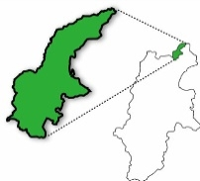

**長野県飯山市**

**「地域おこし協力隊員」募集要項**

長野県飯山市は、北陸新幹線飯山駅を中心に、信越９市町村※の広域観光連携を推進するとともに、雪国ならではの地域資源を最大限に活用した産業の振興、魅力あるまちづくりのための施策を重点的に展開している、人口およそ19,000人の市です。

四季の変化に富み、農産物もおいしい飯山市で、ご自身の知識や経験を活かしながら地域おこし活動に意欲的にチャレンジしたい方のご応募をお待ちしています。

※飯山市・中野市・妙高市・山ノ内町・信濃町・飯綱町・木島平村・野沢温泉村・栄村

１　活動概要、勤務場所及び募集人数

|  |  |  |  |
| --- | --- | --- | --- |
| 募集区分 | 活動概要 | 勤務場所 | 募集  人数 |
| １ | **＜　　活動ミッション　　　＞**  ・道の駅「花の駅 千曲川」を主たる活動場所としたインバウンド等誘客促進のための仕組構築  ・ECサイト運営による販売促進  ・シティプロモーションの推進  ・販売戦略体制の整備等  ・SNS等情報媒体活用強化 | 信州いいやま  観光局 | １ |

２　募集対象

(1) 年齢22歳以上60歳以下（令和５年４月１日現在）

(2)　性別・学歴は不問

(3)　次のいずれかに該当する方

①過疎、山村、離島、半島等の地域に該当しない区域（３大都市圏等）から飯山市内へ

　住民票を異動し、生活できる方

②これまで地域おこし協力隊員として一定期間（２年以上）活動し、かつ解職から１年

　以内である者で、飯山市内へ住民票を異動し、生活できる方

(4)　普通自動車運転免許を取得している方

(5)　Word、ExcelやWEBによる情報発信をはじめとした一般的なパソコン操作ができる方

(6)　心身ともに健康で誠実に職務を行うことができる方

(7)　飯山市における地域おこし活動等に意欲があり、都市住民の視点やニーズを効果的に

　　 生かすことができる方

(8)　活動終了後も飯山市に定住する意欲のある方

(9)　地方公務員法第16条の欠格条項に該当しない方

３　雇用形態及び期間

(1)　地方公務員法（昭和25年法律第261号）第22条の２第１項第１号に定めるパートタイ

　　 ム会計年度任用職員として任用します。

(2)　任用期間は、初年度は任用の日から令和６年３月31日までです｡次年度からは毎年度ご

　　 とに任用できるものとし、最長３年間とします。ただし、隊員としてふさわしくない

場合は、期間中であってもその任用を解くことがあります。

(3)　任用日は令和５年９月１日（予定）。

４　勤務日数、勤務時間及び休暇

|  |  |
| --- | --- |
| 勤務時間 | ・１日につき7時間（始業・終業時間及び休憩時間は別途指定）  ・時間外、休日に勤務を要する日があります。その場合には、勤務日、勤務時間を調整します。 |
| 有給休暇 | ・年次有給休暇　１年度につき10日（初年度は市の規定に基づき計算）  ・夏季休暇　１年度につき３日（７～９月）  その他、市の規定による |

５　賃金

月額158,335円（年度によって変動することがあります。）

手当 市の規定による期末手当、通勤手当

６　待遇及び福利厚生

(1)　社会保険等（雇用保険、厚生年金、共済組合）に加入します。

(2)　事務用品、作業着等活動に必要なものは予算の範囲内で支給または貸与します。

(3)　隊員の住居に係る費用の一部は、予算の範囲内で市が負担します。

(4)　転居に係る費用、生活用備品、光熱水費は自己負担とします。

(5)　業務に支障のない範囲での副業が可能です。（届出の必要があります。）

(6)　その他の条件は、飯山市のパートタイム会計年度任用職員の基準によるものとします。

７　服務

　隊員は、常に誠意をもって任務に当たり、各法令を順守するとともに、その活動を通じて知り得た秘密を他に漏らしてはなりません。その職を退いた後も、同様とします。

隊員は、地域おこしの施策等の知識を深めるために自己研鑽に努めなければなりません。

８　応募手続

(1)　応募受付期間 　令和５年６月９日(金)まで（必着）

(2)　提出方法　郵送のみ

(3)　提出書類

①　応募用紙（市ホームページに掲載）

②　履歴書（市販のもので可としますが、写真を貼付し、直筆で記入してください。）

③　自己PR文（A４用紙横書き1,000字以内、書式自由、記名）応募の動機、意気込み、

本業務に活かせる経験や強み等を自己アピールしてください。

④　住民票記載事項証明書（３大都市圏等居住確認のため）

⑤　他市町村等において地域おこし協力隊員であった方は、その事実を証明する書類

　(4)　その他

応募に係る費用は、全て応募者の自己負担となります。

９　選考

(1)　第１次選考

「応募書類受付期間」終了後、書類選考の上10日以内に応募者へ通知します。

(2)　第２次選考

第１選考合格者を対象に第２次選考（面接）を行います。詳細については、第１次選

考結果の通知の際にお知らせします。なお、選考に要する交通費等は個人負担としま

す。

※　第２次選考の結果については、面接終了後10日以内に郵送にて通知予定です。

※　選考経過、結果等に関するお問い合わせにはお答えできません。

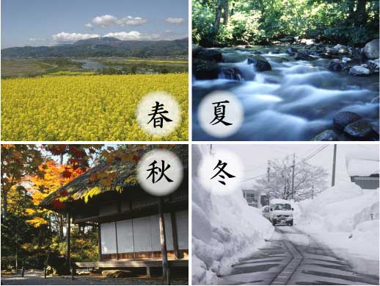10　応募先・問い合わせ先

〒389-2292

長野県飯山市大字飯山1110番地1

飯山市役所 総務部 事業戦略課 地域協創係

電話　0269-67-0724

電子メール　senryaku@city.iiyama.nagano.jp